**[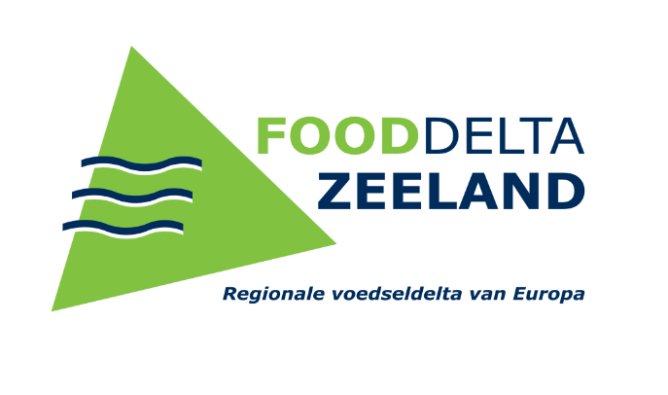](http://www.fooddeltazeeland.nl/)**

De foodsector is een van de dragende economische sectoren voor de provincie Zeeland. Met ‘food’ wordt de hele keten van uitgangsmaterialen, primaire productie, verwerking, handel en verkoop aan consumenten (winkels en horeca) bedoeld. Zeeland is daarbij uniek door primaire productie zowel op het land als in het water. Deze foodsector staat voor de grote uitdaging om te versterken en te vernieuwen teneinde aantrekkelijk en succesvol te blijven. Zowel maatschappelijke opgaven (een bijdrage leveren aan duurzaamheid en gezondheid) als belangrijke megatrends (zoals digitalisering, bewustwording en individualisering) vragen om aandacht. Daarnaast zijn er de product-specifieke ontwikkelingen die het speelveld veranderen.

Het wordt steeds duidelijker dat in een globaliserende markt bovenstaande uitdagingen het best aangepakt kunnen worden door regionale samenwerking en clustering. Niet alleen binnen de keten van het bedrijfsleven, maar ook met de onderwijs- en onderzoeksinstellingen en overheden/NGO’s. Deze zogenaamde ‘triple helix’ samenwerking en clustering voor Zeeland wordt gebouwd en uitgebreid in het kennis- en innovatienetwerk FoodDelta Zeeland. In een sterk netwerk kunnen de juiste verbindingen gelegd worden en ontstaat een innovatiesysteem. Dit netwerk - het Zeeuwse foodcluster – kan hiermee de benodigde versterking en vernieuwing realiseren.

Het kennis- en innovatienetwerk FoodDelta Zeeland werkt dus aan de clustering van bedrijven, onderwijs/onderzoek, overheden en maatschappelijke organisaties. Dit wordt ook wel het organiserend vermogen genoemd. We zoeken de samenhang en synergie en proberen de versnippering tegen te gaan. Het resultaat hiervan is de start van nieuwe projecten en initiatieven die alle een bijdrage leveren aan het vergroten van de aantrekkingskracht van het Zeeuwse foodcluster. Alle partijen die werkzaam zijn in ‘food’ en die zich onderdeel voelen van dit foodcluster zijn van harte uitgenodigd om zich aan te sluiten en zo het netwerk te versterken.

Meer informatie: [www.fooddeltazeeland.nl](http://www.fooddeltazeeland.nl)

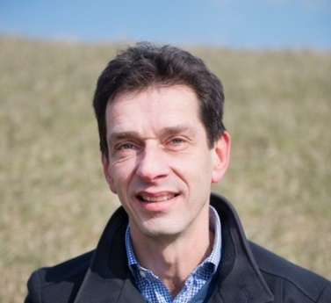Contactpersoon:

Johan Dourleijn,

[j.dourleijn@fooddeltazeeland.nl](mailto:j.dourleijn@fooddeltazeeland.nl)